1. 改变input的placeholder的样式：
   1. ::-webkit-input-placeholder{}    /\* 使用webkit内核的浏览器 \*/
   2. ::-moz-placeholder{}                  /\* Firefox版本19+ \*/
   3. :-moz-placeholder{}                  /\* Firefox版本4-18 \*/
   4. :-ms-input-placeholder{}           /\* IE浏览器 \*/

Background-cilp背景填充类型解释

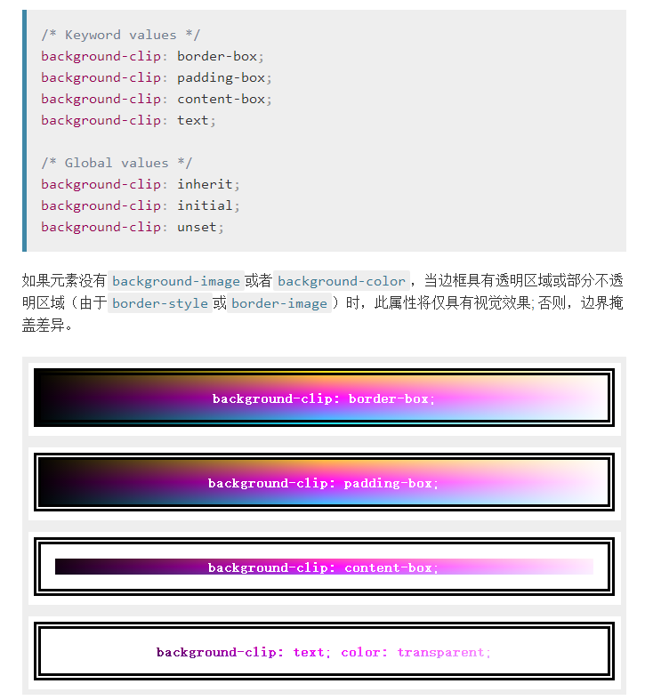

文字填充图片的原理

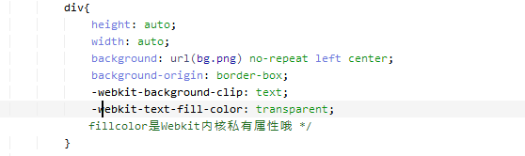

如果用resize让盒子可以调整大小的话，必须配合overflow:auto;来使用

当父级设置了text-align:center;，其子元素为display:inline-block;时是可以居中的